PRESSEINFORMATION
REICH GmbH
Reich Water Solutions

März 2024

Reich Water Solutions
Wasseraufbereitung in Wohnmobil, Caravan & Co.
Starke Helfer für den unbeschwerten Trinkgenuss on tour

Wer seit Jahren mit allen Camping-Wassern gewaschen ist, der weiß: Die richtige Wasseraufbereitung für hygienisch reines Trinkwasser on tour will gelernt sein. Denn ganz so einfach wie zu Hause – Wasserhahn aufdrehen und genießen – ist es beim Reisen auf vier Rädern leider nicht. Im Gegenteil: Gerade wer sich erstmals mit Caravan oder Wohnmobil ins Abenteuer stürzen möchte, steht bei der Frage nach einer autarken Trinkwasserversorgung vor zahlreichen Herausforderungen. Denn: Natürlich verfügen fast alle Freizeitfahrzeuge über Frischwassertanks. Aber wie gelingt es, das kühle Nass darin über einen längeren Zeitraum auch tatsächlich keimfrei und frisch zu halten – insbesondere, wenn die Reise in heiße Länder oder in Regionen mit mäßiger Wasserqualität führt? Auf der sicheren Seite sind Caravaning-Begeisterte mit Reich Water Solutions. Der Zubehör-Spezialist aus Hessen ist europaweit führender Hersteller im Bereich der Wasserversorgung für Freizeitfahrzeuge und bietet verschiedene Möglichkeiten, unterwegs für pure Erfrischung zu sorgen.

Pure Frische ohne Chemie
Eine der bekanntesten und zugleich effektivsten Methoden, um Trinkwasser im Camping-Fahrzeug ohne Chemie keimfrei zu halten, ist das Filtern – zum Beispiel per Hohlfaser-Membran-Filter. In diese Kategorie fällt auch das hochwirksame Wasserfilter-System mycleanwater, das Reich Water Solutions gemeinsam mit dem Filter-Spezialisten Aquafree entwickelt hat. Ob Bakterien wie z. B. Legionellen, E.Coli und Pseudomonaden, Protozoen oder Pilze: Durch seine mikrofeine Membran und ISO-zertifizierte Technologie aus der Medizintechnik hält der Sterilfilter selbst kleinste Keime zu 99,99999 % zurück. Damit erfüllt mycleanwater höchste Ansprüche und ist sogar nach internationalem Standard für Sterilfiltration geprüft.

Befüllfilter oder Einbaufilter?
Diese Frage stellt sich direkt als nächstes, wenn man sich für das Filtern als Methode zur Wasseraufbereitung entschieden hat. Möglich ist mit mycleanwater beides.
Als Befüll-Set wird mycleanwater einfach ans Ende des Befüllschlauchs angeschlossen und filtert so das Wasser, noch bevor es in das Wassersystem von Wohnmobil oder Caravan gelangt. Dadurch reduziert sich von vornherein die Gefahr, dass Ablagerungen oder Keime den Frischwassertank verunreinigen. Weiterer Vorteil des Befüll-Sets: Der Filter ist flexibel einsetzbar und lässt sich z. B. auch zum Befüllen eines Kanisters nutzen.
Alternativ gibt es die Möglichkeit, mycleanwater fest im Innenraum des Freizeitfahrzeugs zu verbauen. Das Wasser wird in diesem Fall erst dann gefiltert, wenn es den Tank verlässt und in Richtung Wasserhahn oder Dusche fließt. Eine Kombination aus beiden Sets bietet das absolute Maximum an Sicherheit.

Desinfektion per UV-Licht
Eine praktische Alternative oder Ergänzung zum Filtern stellt die Desinfektion des Wassers per UV-Licht dar. Seine besondere Wellenlänge von 254 nm wirkt schädigend auf die DNA von Keimen und Viren, wodurch diese in Sekundenschnelle absterben. Um die Kraft des UV-Lichts zu nutzen, kommen Tauchstrahler wie z. B. der UV-Clean von Reich Water Solutions zum Einsatz. Diese lassen sich ohne großen Aufwand im Frischwassertank von Wohnmobil & Co. installieren und werden über ein zugehöriges Vorschaltgerät automatisch aktiviert. Im Falle des UV-Clean genügen 15 Minuten alle 4 Stunden, um das Wasser zuverlässig frisch zu halten.

Sauber mit System
Natürlich bringt das sauberste Wasser nichts, wenn es im schmutzigen Tank landet – und umgekehrt. Geht es also um die keimfreie Versorgung mit Trinkwasser, sollten Reiselustige stets die gesamte Wasseranlage ihres Freizeitfahrzeugs im Blick behalten – gerade nach längerer Standzeit. Müde Leitungen schnell wieder munter macht deshalb der Wassersystemreiniger mycleantank, der mit 3 % stabilem Wasserstoffperoxid zuverlässig organische Verschmutzungen und Ablagerungen vertreibt. Mit einem Wassersystem auf Vordermann und starkem Zubehör für die hygienische Wasseraufbereitung fühlt man sich am Ende dann also doch wie zu Hause: einfach Wasserhahn aufdrehen – und genießen.

Wörter: 554
Zeichen inkl. Leerzeichen: 4.052
REICH GmbH
Der Zubehör-Spezialist für Freizeitfahrzeuge Reich GmbH entwickelt und produziert mit modernsten Technologien Rangierhilfen, Fahrzeugwaagen, Aufsteckspiegel und komplette Systeme der Frisch- und Abwasserversorgung, der Mess- und Regeltechnik bis hin zur Elektroversorgung und –steuerung sowie Batterietechnik für Caravans und Reisemobile. Reich ist europaweit führender Hersteller im Bereich der Wasserversorgung für Reisemobile und Caravans. Das 1975 im hessischen Eschenburg gegründete Unternehmen, mit heute mehr als 240 Mitarbeitern und Niederlassungen in Arnheim (Niederlande) und Cannock (Großbritannien), ist weltweit gefragter Partner international renommierter Hersteller sowie für den Groß- und Zubehörfachhandel. Mit den beliebten Marken easydriver und Reich Water Solutions schafft Reich einfache und komfortable Lösungen für mehr Freiheit auf Rädern.

Pressebild 1:
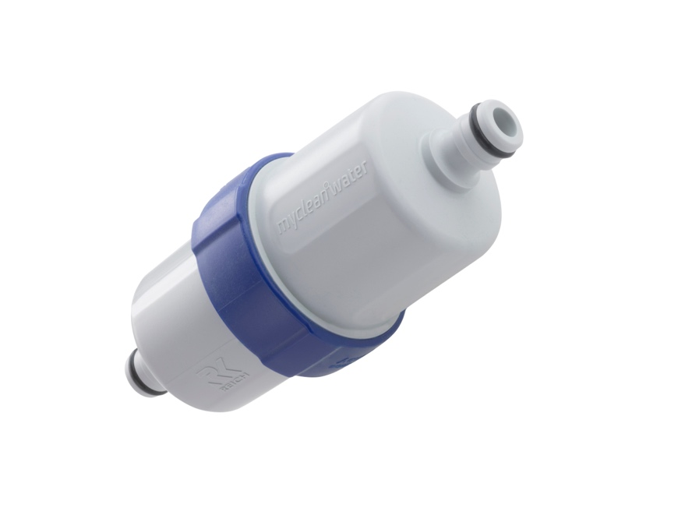
©reich-watersolutions.com
Bildunterschrift: Sorgt durch seine mikrofeine Membran ganze 12 Monate lang für hygienisch reines Wasser: das Filtersystem mycleanwater von Reich Water Solutions. Für noch mehr Nachhaltigkeit on tour muss danach nur die Filterkartusche getauscht werden und nicht das Gehäuse. So wird Kunststoffabfall um bis zu 80 % reduziert.

Pressebild 2:
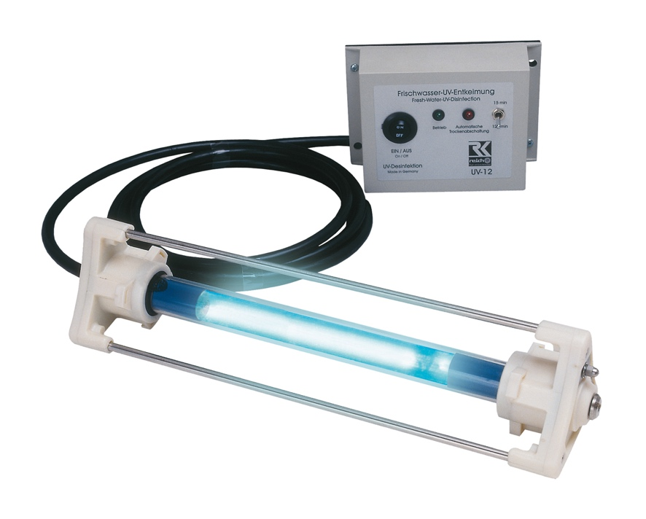
©reich-watersolutions.com
Bildunterschrift: UV-Licht verfügt über eine besondere Wellenlänge, die Bakterien & Co. absterben lässt – vollkommen ohne chemische Zusätze: Diesen Effekt nutzt der Tauchstrahler UV Clean von Reich Water Solutions für die schnelle und sichere Wasseraufbereitung.

Pressebild 3:

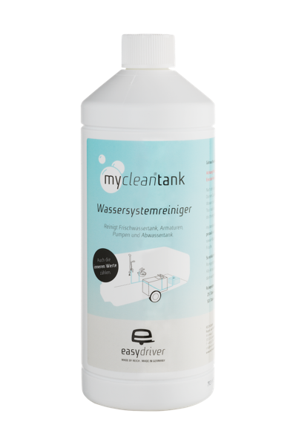

©reich-watersolutions.com
Bildunterschrift: Der prämierte Wassersystemreiniger mycleantank ist für die Reinigung von Frischwassertank, Armaturen, Pumpen und Abwassertank geeignet.

Kontaktinformationen:
REICH GmbH
Regel- und Sicherheitstechnik
Ahornweg 37
35713 Eschenburg

T: +49(0)2774-9305-0
F:+49(0)2774-9305-90
info@reich-web.com
www.reich-web.com

Presse-Ansprechpartner
Sarah Eliasz
PR/Media
T. 02 71 . 77 00 16 - 16
F. 02 71 . 77 00 16 – 29
s.eliasz@psv-neo.de

